

**Rapport d’avancement**

**Le Bihan Adrien**

**Rapport n°1 du 27/10/2013**

**À destination de : Citrocaen**

**Projet en partenariat avec Citrocaen :  
*boost converter supervision interface***

1. Sommaire

I. Sommaire 1

II. PRESENTAtion 2

III. Titre 1 3

a. Sous-titre 1 3

1) Sous-sous titre 1 3

(i) Sous-sous-sous titre 1 3

(ii) Sous-sous-sous titre 2 3

2) Sous-sous titre 2 3

b. Sous-titre 2 3

IV. Titre 2 4

V. Conclusion 5

1. Présentation

La société ISOCARDE s’est engagée auprès de CITROCAEN dans la réalisation de ce projet :



Pour un usage interne à ses équipes techniques de développement l’entreprise CITROCAEN, souhaite mettre en œuvre un système, non intrusif, de supervision de ses modules de puissance depuis un ordinateur ou une tablette Android. La solution proposée devra donc s'adapter aux contraintes technologiques des systèmes existants et solutions techniques déjà déployées.  
De plus ce projet est soutenu en plus de CITROCAEN par le consortium ''for a better world'' Rinc., PORCHE corp., MERCIDES BEN corp.) *et* s'insère donc dans un plus vaste programme de rénovation des solutions de supervision des systèmes de puissances pour nos systèmes autonomes et systèmes automobiles.

1. Le projet
   1. Découpage et planning
      1. Découpage en tâches

Ce projet peut se décomposer entre plusieurs tâches principales dépendant de domaines techniques différents, j’ai donc répartis les différents pôles techniques d’ISOCARDE sur ces taches de la manière suivante :

Pôle automatique :  
*Tâche 1 : Développer un algorithme de commande avancé pour piloter le module de puissance BOOST CONVERTER (convertisseur fourni)*

Pôle embarqué :

*Tâche 2 : Intégrer l’algorithme de commande sur MCU en cohabitation avec système d’exploitation temps réel*

Pôle réseaux et télécommunication:  
*Tâche 3 : Etablir une interface CAN de communication avec sur-couche protocolaire plug-and-play  
Tâche 4 : Développer le firmware de supervision sur processeur application  
Tâche 5 : Etablir une interface de WIFI Ad-Hoc ou infrastructure de communication*  
  
Tâche de fond :  
*Tâche 6 : Développer une application Android comme démonstrateur*

Pour plus d’informations sur les pôles techniques d’ISOCARDE je vous invite à suivre le lien suivant : http://www.isocarde.fr.ht

* + 1. 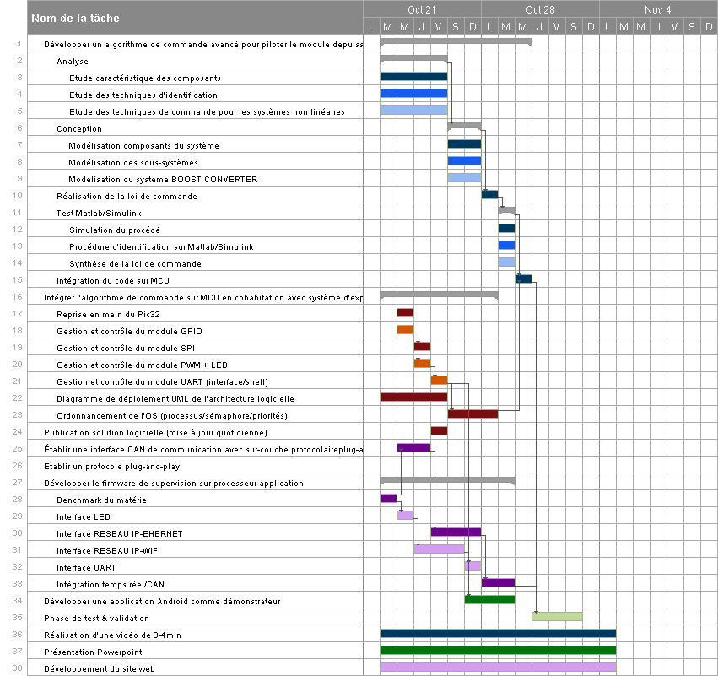 Diagramme de Gantt

Voici le premier diagramme de Gantt au début du projet le 22/10/2013 :

1. Avancement

Texte avec alinéa.

1. Conclusion

Texte avec alinéa.